# Порядок регистрации И РАБОТЫ в приложении

## Как открыть мобильное приложение «1С:Кабинет сотрудника»

Ключ активации мобильного приложения содержится в письме, которое вы получили на электронную почту, или в СМС. СМС-сообщение, например, может иметь следующий вид:

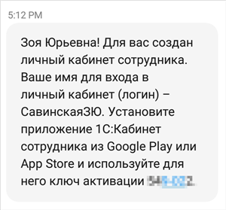

Чтобы открыть мобильное приложение, выполните следующие действия:

● Перейдите в магазин приложений Google Play или App Store и установите приложение 1С:Кабинет сотрудника;

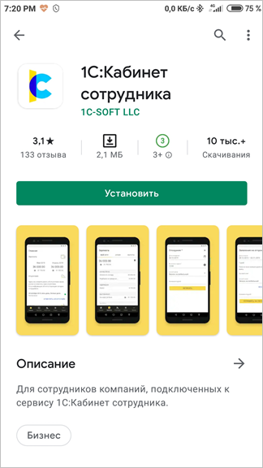

● Запустите мобильное приложение и введите ключ активации из письма или СМС-сообщения;

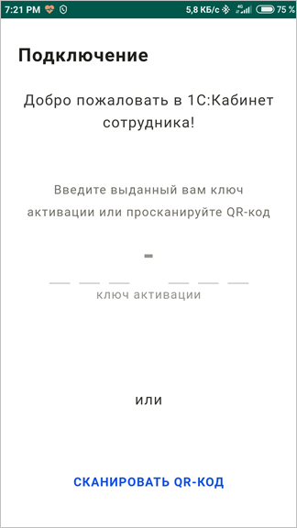

● Придумайте и введите пароль для входа в приложение. Сложность пароля пока не контролируется, поэтому ответственно подходите к его выбору.

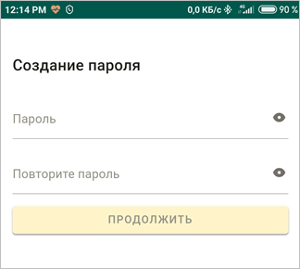

● После этого вы окажетесь на главной странице приложения.

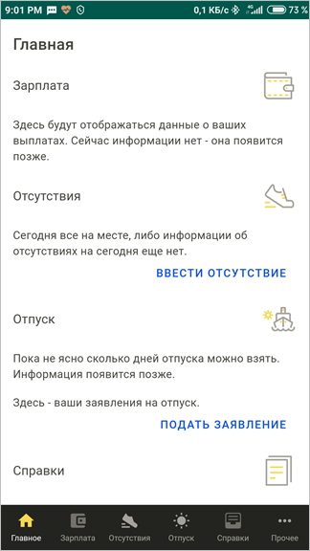

## Как открыть приложение «1С:Кабинет сотрудника» в браузере

Адрес для доступа после регистрации:

Ссылка для перехода к приложению содержится в письме или СМС, которое вы получили. Оно, например, может иметь следующий вид:

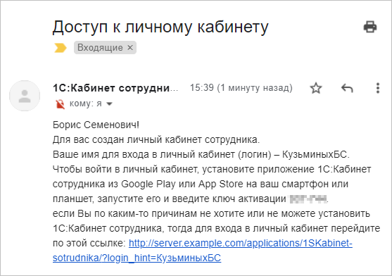

Чтобы открыть приложение в браузере, выполните следующие действия:

● Нажмите ссылку, содержащуюся в письме;

● При первом входе «1С:Кабинет сотрудника» попросит вас ввести код подтверждения, присланный вам на электронную почту или в SMS;

● После успешного ввода кода подтверждения придумайте и введите пароль для входа в приложение. Сложность пароля пока не контролируется, поэтому ответственно подходите к его выбору.

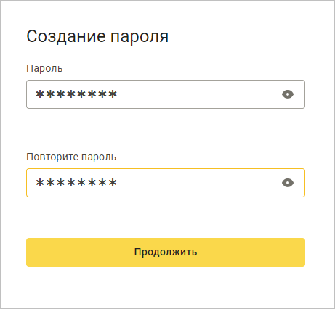

● После этого вы окажетесь на главной странице приложения.

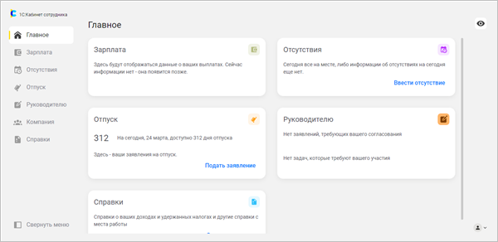

## Создание электронной подписи в приложении «1С:Кабинет сотрудника»

Если в приложении включено использование электронной подписи, то вы получите уведомление о том, что вам необходимо создать собственную электронную подпись.

Чтобы создать электронную подпись выполните следующие действия:

● Откройте приложение в браузере (аналогичные действия вы можете выполнить и в мобильном приложении);

● Перейдите в профиль через меню в правом нижнем углу приложения;

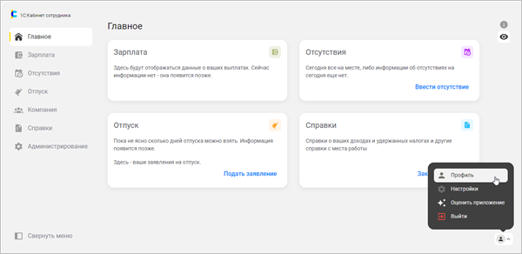

● Нажмите Создать в разделе Электронная подпись;

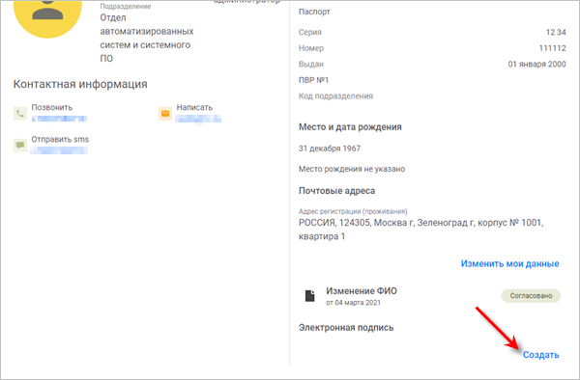

● Придумайте и введите пароль для электронной подписи, затем нажмите Записать.

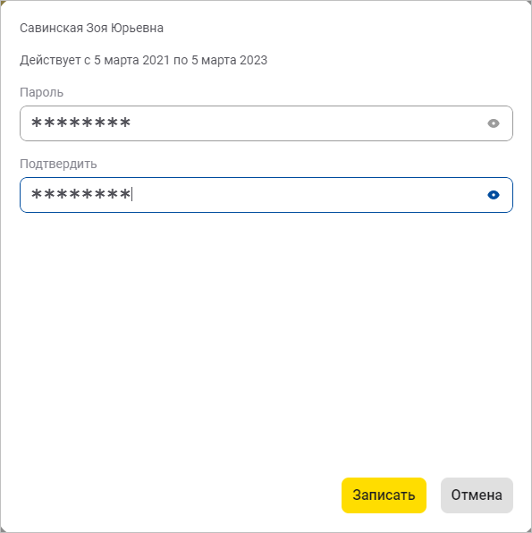

● После создания электронной подписи ее параметры будут показаны в вашем профиле.

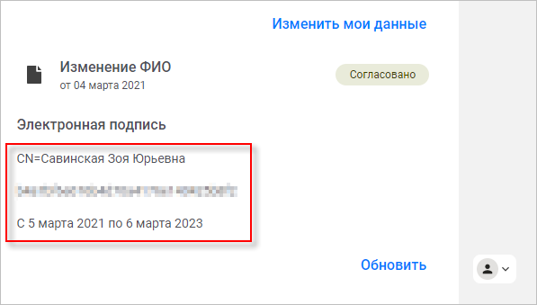

# Ссылка для доступа через веб-интерфейс

<https://pwrs.1c-cabinet.ru/applications/114-840>

# Сведения об ответственности за разглашение пароля от кабинета третьим лицам

Сотрудник самостоятельно несет ответственность за безопасность (устойчивость к угадыванию) используемого им пароля, а также самостоятельно обеспечивает конфиденциальность своего пароля и других средств идентификации. Сотрудник самостоятельно несет ответственность за все действия (а также их последствия), совершенные под учетной записью в рамках или с использованием Сервиса. При этом все действия в рамках или с использованием Сервиса, совершенные под учетной записью Сотрудника, считаются произведенными самим Сотрудником.